مديرية التربية لولاية معسكر
مادة : العلوم الفيزيائية والتكنولوجيا المقاطعة التربوية الثالثة
المتوسطة : الأمير عبد القادر تيغنيف . الأستاذ(ة) : ســــــــــــــــي يوسف ابراهيم .
القسم / المستوى : ❶ متوسط . تاريخ الحصة : . . / . . / 2020

مذكرة تربوية ( بطاقة فنية ) رقم : 03
◄ الميدان :
الظواهر الكهربائية | المادة و تحولاتها | الظواهر الضوئية
①- نوع النشاط :
حصة تعلمية : تركيب الدارات الكهربائية.
عمل مخبري : /
مشروع تكنولوجي : /
تقويم : /
نشاط آخر : /
②- الكفاءة الختامية :
يحل مشكلات تتعلق بتركيب الدارات الكهربائية البسيطة محترما قواعد الأمن الكهربائي.
③- مركبات الكفاءة :
◙ يعرف كيف تشتغل دارة المصباح الكهربائي شائعة الاستعمال و تشغيل الأجهزة المغذاة بالأعمدة الكهربائية.
◙ يتمكن من تركيب دارة كهربائية حسب المخطط النظامي.
◙ يركب دارة كهربائية و يشغلها مراعيا شروط الأمن الكهربائي.
④- مؤشرات التقويم :
مع 1 : يركب دارة كهربائية في تشكيلات مختلفة.
⑤- الوسائل والمواد والسندات المستغلة أثناء الحصة :
الكـــتاب المدرســـــي ، أعمدة كهربائية ، قواطع بسيطة ، مصابيح ، أسلاك التوصيل.
⑥- المراجع :
المنهاج، الوثيقة المرافقة، مواقع الانترنيت، الكتاب المدرسي، مذكرات سابقة.
⑦- النقد الذاتي :............................................................................................
...................................................................................................................
...................................................................................................................
الأستاذ(ة) : المدير(ة) : المفتش(ة) :

رقــــــــــــــــم الــــمذكرة:③

المادة : العلوم الفيزيائية و التكنولوجيا. المتوسطة :الأمير عبد القادر ▬ تيغنيف ▬
الميدان : الظواهر الكهربائية. الأستاذ(ة) : ســــــــــــــــي يوسف ابراهيم .
المستوى : أولـــــى متوسط . المدة : ② ســـــــــاعــة .
الحصة التعلمية: تركيب الدارات الكهربائية.
الكفاءة الختامية:
يحل مشكلات متعلقة بالتحولات الفيزيائية للمادة ومفسرا هذه التحولات بالاستعانة بالنموذج الحبيبي للمادة.

♥ الكفاءة الختامية :
يــــــــــــــــــحل مشكلات تتعلق بتركيب الدارات الكهربائية البسيطة محترما قواعد الأمن الكهربائي.
♥ مركبات الكفاءة :
◙ يعرف كيف تشتغل دارة المصباح الكهربائي شائعة الاستعمال و تشغيل الأجهزة المغذاة بالأعمدة الكهربائية.
◙ يتمكن من تركيب دارة كهربائية حسب المخطط النظامي.
◙ يركب دارة كهربائية و يشغلها مراعيا شروط الأمن الكهربائي.
♥ معايير و مؤشرات التقويم :
مع 1 : يركب دارة كهربائية في تشكيلات مختلفة.

سيــــــــر الوضعيـــــــة التعليميــــــــــة/التعلميــــــــــة
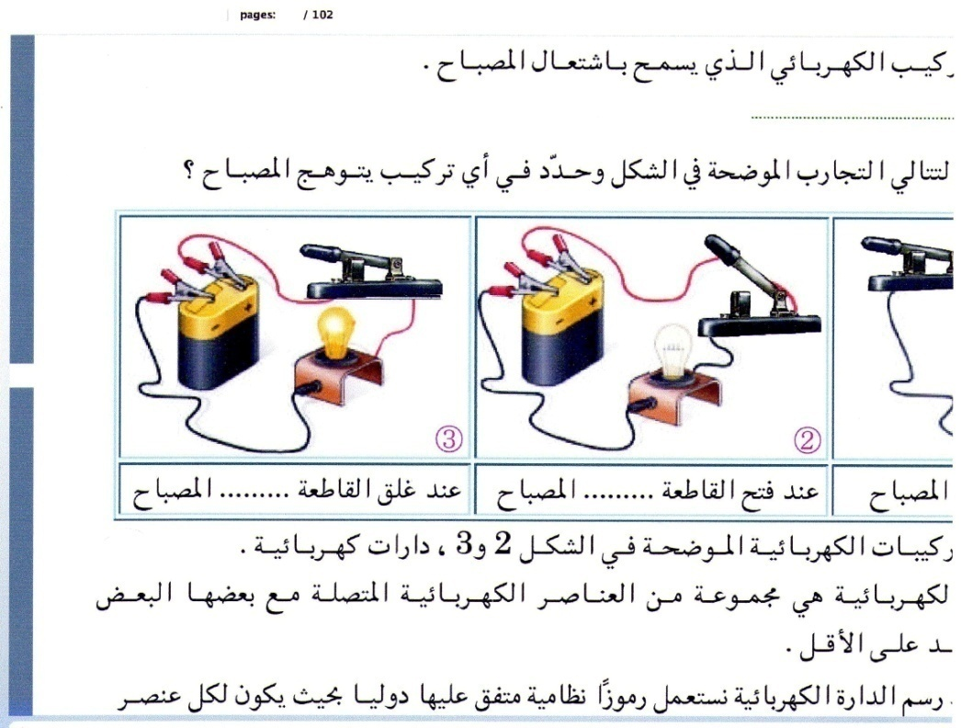


المراحل  و المدة | سير النشاطات | المحتوى و المفاهيم
التقويم التشخيصي  .. د  الوضعية  الجزئية  .. د | ⇜ هل مادة صنع مربطا المصباح من العوازل؟  ⇜ متى يتوهج المصباح توهجا عاديا؟  نريد أن نشغل ثلاثة مصابيح يشتغلان معا بصفة عادية في غرفة الإستقبال.  ⍰ مثل بمخطط نظامي لهذه الدارة. | ♦ يساهم في استرجاع بعض المفاهيم حول درس اشتعال مصباح التوهج.  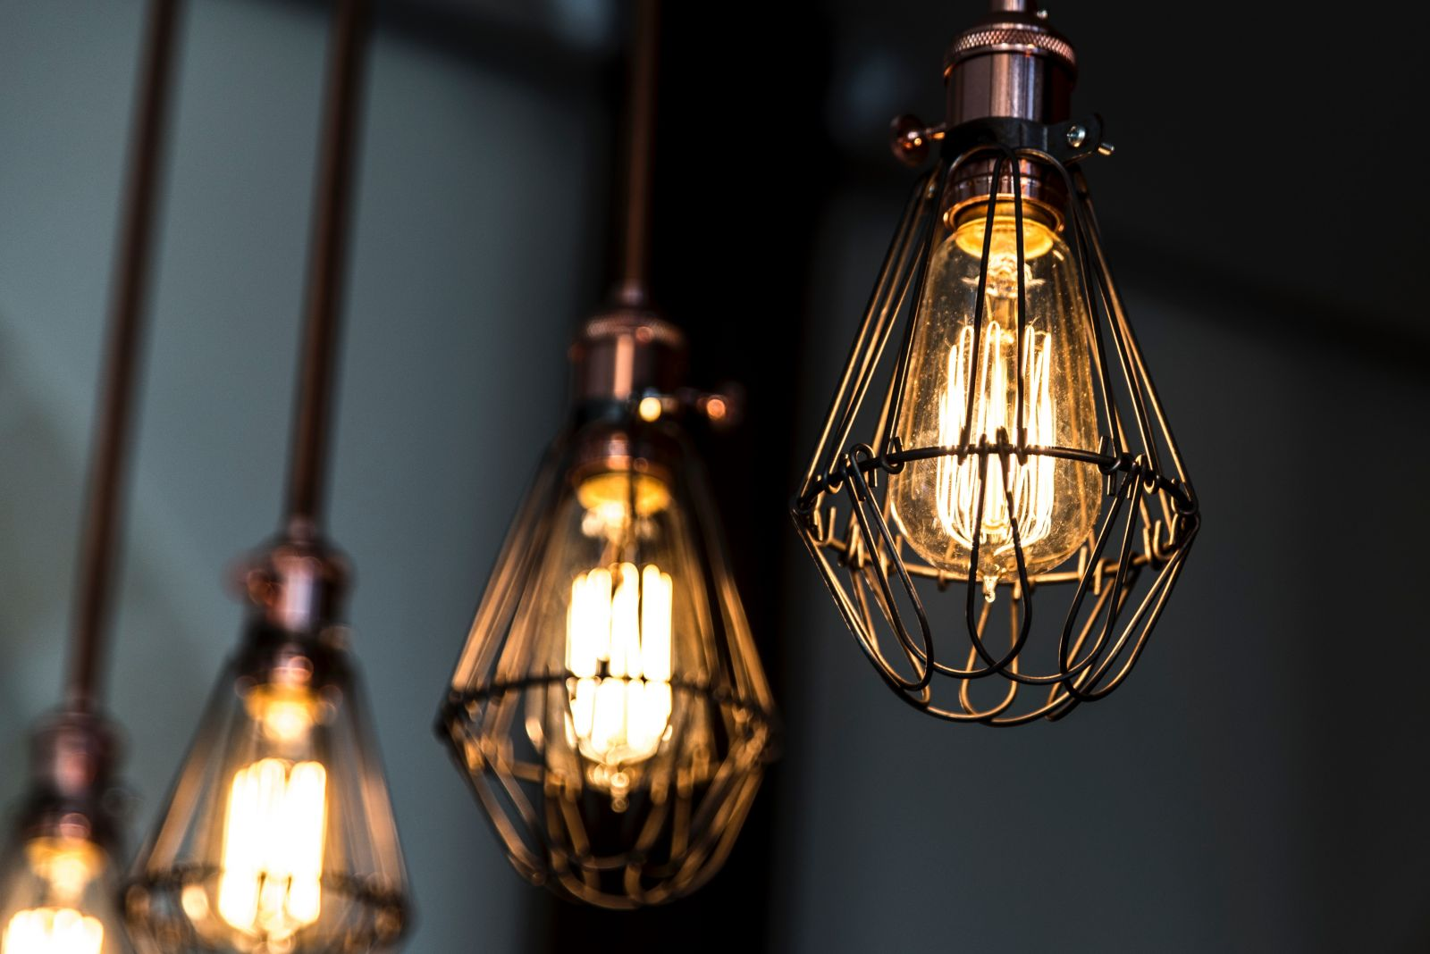  ♦ يقرؤون الوضعية الجزئية .  ♦ يفكرون فيها ضمن الأفواج.  ♦ يقدمون فرضياتهم ويسجلونها  على جزء هامشي من السبورة.
الوضعية  التعلمية 01  الــــــدارة الكهربائية علــــــى التسلسل.  عمل فردي  .. د  عمل جماعي  .. د  المصادقة  .. د  الوضعية  التعلمية 02  الــــــدارة الكهربائية علــــــى التفـــرع.  عمل فردي  .. د  عمل جماعي  .. د  المصادقة  .. د  الوضعية  التعلمية 03  الربـــــط المختلــط  عمل فردي  .. د  عمل جماعي  .. د  المصادقة  .. د | النشـاط ①: الدارة الكهربائية على التسلسل.  الربط على التسلسل: حقق التركيب التجريبي للدارة الكهربائية أدناه:  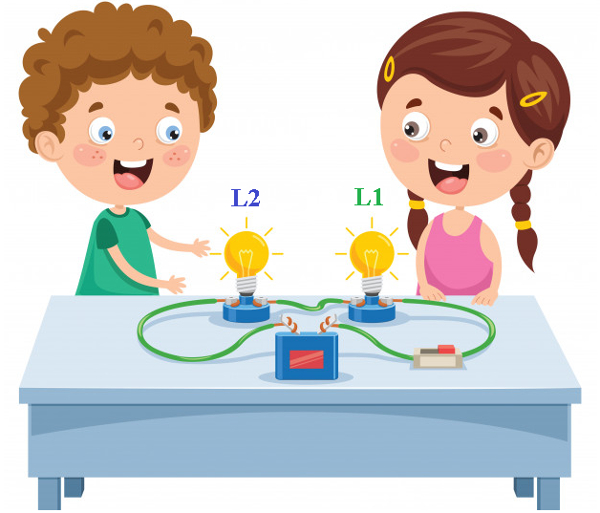  بالاعتمــــــاد على ما توصلت إليه:  ⇜ بعد غلق القاطعة: ماذا تلاحظ؟  ⇜ قم بـنزع المصباح (L2) من غمده، هل يتوهج المصباح(L1) ، علل.  ⏎ كم عدد الحلقات الموجودة في التركيب أعلاه، ما نوع الربط المستعمل ؟  النشـاط ② : الدارة الكهربائية على التفرع.  الربط على التفرع: حقق التركيب التجريبي للدارة الكهربائية أدناه:  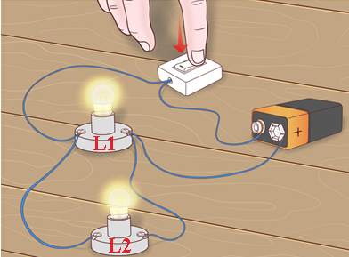  بالاعتمــــــاد على ما توصلت إليه:  ⇜ بعد غلق القاطعة: ماذا تلاحظ؟  ⇜ قم بـنزع المصباح (L1) من غمده، هل يتوهج المصباح(L2) ، علل.  ⏎ كم عدد الحلقات الموجودة في التركيب أعلاه، ما نوع الربط المستعمل ؟  مثل تركيب الدارتين بمخططين نظاميين.  النشـاط ③ : الربط المختلط.  الربط المختلط: حقق التركيب التجريبي للدارة الكهربائية أدناه:  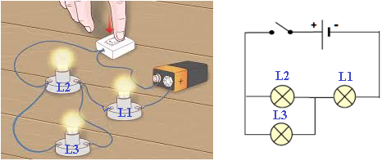  بالاعتمــــــاد على ما توصلت إليه:  ⇜ ما نوع الربط المستعمل بين المصباح (L1) و المصباح(L2)، المصباح (L2) و المصباح(L3).  ⏎ كيف يسمى هذا النوع من الربط ؟ | ♦ تحضير الوسائل المطلوبة.  ♦ يلاحظون الوثيقة المقابلة.  ♦ يقومون بتدوين الفرضيات.  الملاحظات :  ⇜ نلاحظ توهج المصباحين (L1) و (L2) في آن واحد بشدة ضعيفة.  ⇜ عند نزع المصباح (L2) من غمده، لا يتوهج المصباح (L1).  التعليل: لأن الدارة الكهربائية مفتوحة.  ⏎ توجد حلقة واحدة فقط.  يسمى هذا النوع من الربط: التسلسل.  ♦ تحضير الوسائل المطلوبة.  ♦ يلاحظون الوثيقة المقابلة.  ♦ يقومون بتدوين الفرضيات.  الملاحظات :  ⇜ نلاحظ توهج المصباحين (L1) و (L2) في آن واحد بشدة عادية.  ⇜ عند نزع المصباح (L1) من غمده، يتوهــــــــج المصباح (L2).  التعليل: لأن الدارة الكهربائية تتكون من حلقات مستقلة مما يدل أن حلقة المصباح (L2) بقيت مغلقــــــــة.  ⏎ توجد حلقتين.  يسمى هذا النوع من الربط: التفرع.  تمثيل تركيب الدارتين بمخططين نظاميين:  الربط على التسلسل الربط على التفرع  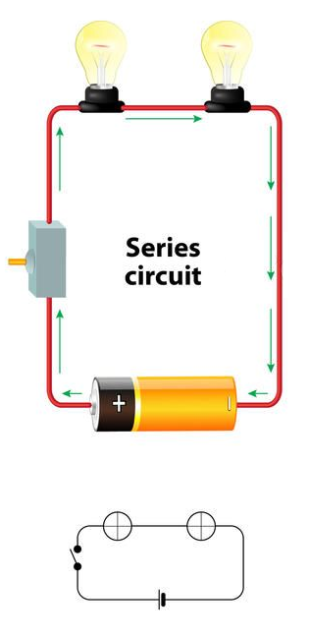 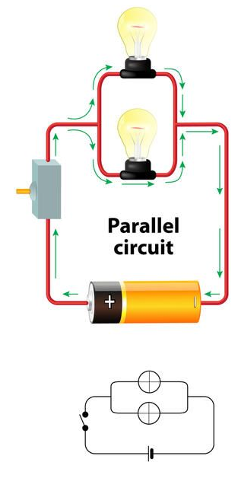  ♦ تحضير الوسائل المطلوبة.  ♦ يلاحظون الوثيقة المقابلة.  ♦ يقومون بتدوين الفرضيات.  الملاحظات :  ⇜ نوع الربــــــــــط المستعمل بين المصباح (L1) و المصباح(L2): التسلسل.  ⇜ نوع الربــــــــــط المستعمل بين المصباح (L2) و المصباح(L3):التفرع.  ⏎ يسمى هذا النوع من الربط: المختلط.
المراجع :المنهاج , الوثيقة المرافقة , مواقع الانترنيت , الكتاب المدرسي , مذكرات سابقة .

ما يكتبــــــــــــه التلميـــــــــــــــــذ(ة)

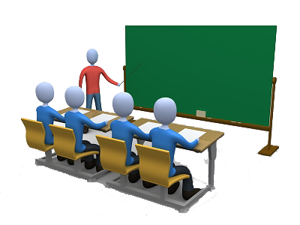
بسم الله الرحمان الرحيم التاريخ : ………………………..
الميدان : الظواهر الكهربائية. الحصة التعلمية : تركيب الدارات الكهربائية.
⦿ الدارة الكهربائية على التسلسل.
نحقق التركيب التجريبي أدناه:
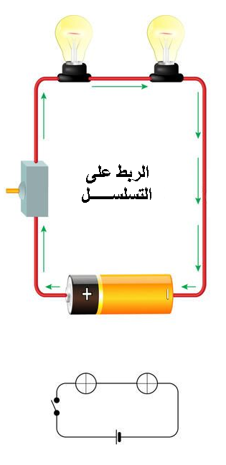
النتيجـــــة
⏎ توجد حلقة واحدة فقط.
يسمى هذا النوع من الربط: التسلسل.

الملاحظات
⇜ نلاحظ توهج المصباحين (L1) و (L2) في آن واحد بشدة ضعيفة.
⇜ عند نزع المصباح (L2) من غمده، لا يتوهج المصباح (L1).
التعليل: لأن الدارة الكهربائية مفتوحة.

⦿ الدارة الكهربائية على التفرع.
نحقق التركيب التجريبي أدناه:
⇜ نلاحظ توهج المصباحين بشدة عادية.
⇜ عند نزع المصباح (L1) من غمده، يتوهــــــــج المصباح (L2).
التعليل: لأن الدارة الكهربائية تتكون من حلقات مستقلة مما يدل أن حلقة المصباح (L2) بقيت مغلقــــــــة.

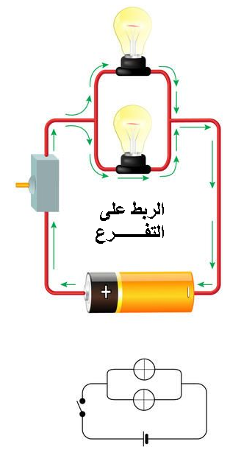
النتيجـــــة
⏎ توجد حلقتين.
يسمى هذا النوع من الربط: التفرع.

الملاحظات
⦿ الربط المختلط.
⇜ نوع الربــــــــــط المستعمل بين المصباح (L1)
و المصباح(L2): التسلسل.
⇜ نوع الربــــــــــط المستعمل بين المصباح (L2)
و المصباح(L3):التفرع.

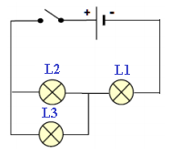
يتم ربط مجموعة من العناصر الكهربائية على التسلسل إذا تشكلت الدارة الكهربائية من حلقة واحدة فقط.
يتم ربط مجموعة من العناصر الكهربائية على التفرع إذا تشكلت الدارة الكهربائية من حلقتين مستقلتين فأكثر.
يضم الربط المختلط ربطا على التسلسل و التفرع معا.

النتيجـــــة
⏎ يسمى هذا النوع من الربط: المختلط.

الملاحظات
النتيجــــــــــــــــة العامــــــــــــــــــة

⦿ التقويم التحصيلي: تمارين رقم 14،10،05 صفحة 80،79.

